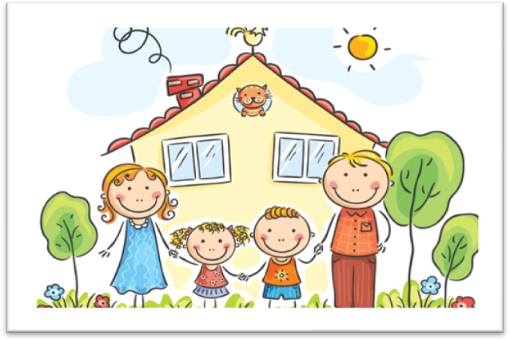
УВАЖАЕМЫЕ ВЗРОСЛЫЕ!
Будьте примером для детей на дороге!
Соблюдайте Правила дорожного движения!
Учите детей с самого раннего возраста наблюдать за дорогой!

НЕТ – СПЕШКЕ НА ДОРОГЕ
1
Находясь с ребенком вблизи проезжей части – не спишите переходить дорогу. Ни в коем случае нельзя бежать! Иначе вы научите своего ребенка спешить там, где надо наблюдать и соблюдать Правила дорожного движения.

СМОТРЕТЬ ПО СТОРОНАМ
2
Учите ребенка смотреть по сторонам! Вы должны выработать у него твердый навык: прежде, чем сделать первый шаг с тротуара – необходимо поворачивать голову и осматривать дорогу во всех её направлениях. Это должно быть доведено до автоматизма.

ДОЖИДАТЬСЯ ОСТАНОВКИ ВСЕХ ТРАНСПОРТНЫХ СРЕДСТВ
3
Начинать движение через проезжую часть на зеленый сигнал светофора можно только после полной остановки всех транспортных средств.

ПОЛЬЗУЙТЕСЬ ПЕШЕХОДНЫМ ПЕРЕХОДОМ САМИ И НАУЧИТЕ РЕБЕНКА ПРАВИЛЬНО ПЕРЕХОДИТЬ ДОРОГУ.
4

ГАИ УВД Могилевского облисполкома

